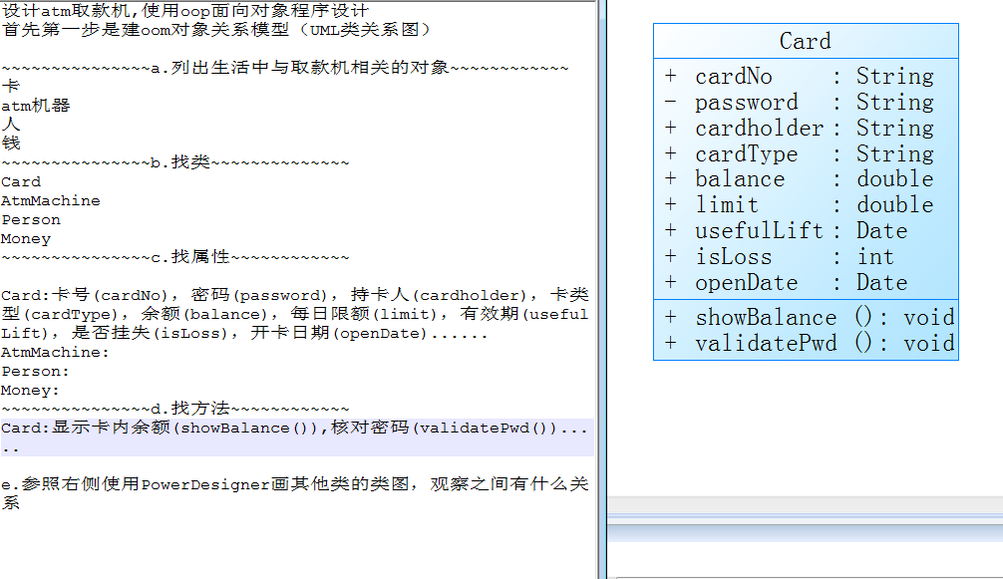
========================================================
在魔界饰品分发系统中设计到的数据有
会员信息
装备信息
管理员信息
分析属性和方法画类图。

属性封装练习：为Card类的卡号(cardNo)，密码(password)，余额(balance)3个属性进行封装，保证属性的有效性和安全性
验证规则：
卡号要求19位，全数字
密码要求6位，全数字
余额要求正数且小于1000万
创建程序,在其中定义两个类，Person和TestPerson类的定义如下。
用setAge()设置人的合法年龄(0~130)，用getAge()返回人的年龄。
用setName()设置人的名称(全汉字或全字母),用getName()返回人的姓名
用setSex()设置人的性别(‘男’或’女’)，用getSex()返回人的性别。
用setHeight()设置身高(0~260),用getHeight()返回人的身高。
用setIdCard()设置身份证(15或18的数字,最后一位可以是x或0~9数字),用getIdCard()返回人的身份证。
用setWeight()设置体重(0~1000),用getWeight()返回人的体重 。
在Test类中实例化Person类的对象person，调用set和get方法，体会Java的封装性。

创建程序，定义类Money,属性币种名(currencyName),单位(unit), 对属性封装
规则：
币种名只能是汉字，且只能是美元或人民币，英镑，日元，韩元
单位只能是汉字，元。
创建程序，定义类AtmMachine，属性银行单位(bankName),厂商(factory),产地(productPlace),对属性封装
规则：
银行单位必须是字母或汉字，且限制建行，工行，农行
厂商不能为空
产地不能为空

